Преподаватель: Коваленко П. А.

МДК.04.01. Диагностирование деталей, узлов, изделий и систем транспортного электрооборудования и автоматики

4ТЭМ 14.10.2021

Тема 1.9 Диагностирование рулевого управления автомобиля

Вопросы к изучению

1. Основные неисправности и регулировка рулевого управления
2. Средства диагностирования рулевого управления

Образовательная цель: познакомить студентов с технологией проведения работ по диагностированию узлов и деталей рулевого управления
Воспитательная цель: стремиться воспитать чувство исполнительности, аккуратности и добросовестности
Развивающая цель: развивать умения правильно составить алгоритм диагностирования и сделать вывод
Задачи занятия: после изучения материала лекции студенты должны иметь представление об особенностях диагностирования элементов рулевого управления автомобиля
Мотивация: Знание принципов и методики проведения диагностирования элементов рулевого управления автомобиля – важная часть профессиональной подготовки специалистов среднего звена

Содержание лекции

1. Основные неисправности и регулировка рулевого управления

Рулевое управление (РУ) – одна из самых ответственных систем автомобиля. Через РУ водитель осуществляет основные управляющие воздействия на автомобиль, поэтому даже незначительные сбои в работе РУ ощутимо сказываются на управляемости и траектории движения. Неисправности РУ вызывают 15% всех ДТП, возникающих по техническим причинам. Современные РУ достаточно надежны, но если уж в них возникает отказ, то последствия зачастую катастрофические.
Параметры работоспособности РУ по ДСТУ 3649-97: суммарный угловой зазор и максимальное усилие на рулевом колесе (РК). Не допускаются:
• не предусмотренные конструкцией перемещения деталей и узлов РУ относительно друг друга или опорной поверхности;
• повреждения и деформации частей РУ, определяемые визуально;
• самопроизвольный поворот РК от нейтрального положения на ДТС с усилителем РУ в неподвижном состоянии при работающем двигателе;
• подтекание рабочей жидкости в гидросистеме усилителя.
Натяжение ремня насоса усилителя и уровень рабочей жидкости в резервуаре должны отвечать требованиям ИЭ. Максимальный поворот РК должен ограничиваться только устройствами, предусмотренными конструкцией ДТС. РК должно вращаться без рывков и заеданий во всем диапазоне угла его поворота.
Методы контроля. ДТС проверяют в снаряженном состоянии. Колеса должны опираться на поворотные устройства с подшипниками, имеющие возможность при повороте смещаться в продольном и поперечном направлениях (“плавающие опоры”). Перед контролем управляемые колеса должны находиться в положении, соответствующем прямолинейному движению. Двигатель ДТС, имеющего усилитель РУ, должен работать на минимальных оборотах холостого хода.
Плавно, без рывков, поворачивать РК в двух противоположных направлениях. В момент достижения усилия на РК 10 Н или начала поворота любого из управляемых колес должны быть зафиксированы углы поворота РК. Фиксируется также максимальное усилие на РК во всем диапазоне угла поворота управляемых колес. Допускается определять максимальное усилие на ДТС при движении со скоростью до10 км/ч. Суммарный угловой зазор в РУ – сумма углов поворота в двух направлениях. Разность этих углов не должна превышать 20% большего из них.
Влияние РУ на БД. Увеличенный угловой зазор означает большой свободный ход (люфт) РК, а значит, запаздывание реакции автомобиля на управляющие воздействия водителя. Большое сопротивление повороту РК вызывает повышенную утомляемость водителя и запаздывание управления. Но эти изменения накапливаются постепенно, водитель их ощущает и корректирует свою манеру манипулирования рулем. Намного опаснее внезапные отказы. РУ испытывает значительные знакопеременные нагрузки при постоянном воздействии пыли и влаги. Это вызывает быстрый износ, который может привести к поломкам деталей и, как следствие, к тяжелым авариям. Опаснее всего срезание шаровых пальцев тяг и обрыв поперечной тяги. Они приводят к мгновенной потере управляемости, а поскольку происходит это на ходу, автомобиль резко изменяет направление движения и съезжает на встречную полосу или вообще с дороги. И то, и другое грозит разрушением машины и смертью людей. Такие поломки случаются при повышенных нагрузках: при движении по густой грязи, выезде из колеи, переезде через препятствие и резком маневрировании на большой скорости. Первые три случая редко вызывают катастрофу, т.к. скорость невелика. Последний случай – самый опасный.
Основные причины ухудшения технического состояния РУ – износы; опаснее всего период прогрессивного изнашивания (135…155 тыс. км). В шаровых шарнирах наблюдается адгезионное и абразивное изнашивание из-за больших контактных нагрузок (выдавливается смазка, разрывается масляная пленка, а трение вызывает нагрев и сваривание отдельных микронеровностей с последующим разрывом). Усталость вызывается знакопеременными нагрузками в тягах и ускоряется с ростом зазоров, когда начинаются удары. Возникают микротрещины, создают концентрацию напряжений, трещины быстро развиваются, что приводит к поломкам деталей: либо срезаются пальцы, либо разбивается гнездо и палец выскакивает. На некоторых ДТС это можно предотвратить регулировкой, на других регулировка не предусмотрена. В гидроусилителе, сопряжения которого хорошо уплотнены, абразивное изнашивание невелико, чаще встречаются случаи усталостного разрушения.

2. Средства диагностирования рулевого управления

Самое распространенное средство диагностирования РУ – люфтомер-динамометр. Сам прибор крепят винтовыми зажимами на ободе РК, стрелку-указатель – на рулевой колонке. РК поворачивают в одну, а потом в другую сторону через динамометр. Вместе с колесом поворачивается шкала люфтомера, неподвижная стрелка указывает угол поворота. Управляемые колеса при этом либо опираются на плавающие опоры, либо вывешены (тогда правое колесо зажато фиксатором). Если на плавающих опорах есть измерители углов поворота, получим дополнительную информацию о правильности соотношения углов поворота (для устойчивого движения без повышенного износа шин нужно, чтобы на поворотах наружное и внутреннее колесо катились по дугам окружностей, центры которых совпадают с центром поворота автомобиля; уменьшение угла поворота наружного колеса на 1° повышает износ шин на 54%, увеличение на 1° - на 28%).
Прибор ИСЛ-401М 1 предназначен для измерения суммарного люфта рулевого управления автотранспортных средств, в том числе легковых и грузовых автомобилей, автобусов и др., методом прямого измерения угла поворота рулевого колеса относительно начала поворота управляемых колес в соответствии с ГОСТ 51709-2001. Он предназначен для работы в закрытых помещениях и на открытом воздухе при температуре окружающей среды от -10 до +40 °С и влажности до 95 % (при температуре +25 °С).
Вывод данных на компьютер обеспечивается через порт RS-232 в соответствии с протоколом обмена данными ЛТК Новгородского завода ГАРО.
В состав прибора входят два функциональных блока, а также дополнительные изделия, обеспечивающие их работу:
□ основной блок (рис. 1);
□ измерительный блок (рис. 1);
□ датчик начала поворота управляемого колеса (позиция 3 на рис. 2)
□ упоры (позиции 4 и 6 на рис. 1) и длинные упоры, которые устанавливаются, когда выступающая ось колеса не позволяет установить датчик начала поворота колеса с упорами на диск колеса;
□ зарядное устройство для зарядки встроенного аккумулятора от сети 220 В; подключается к гнезду датчика начала поворота колеса (позиция 5 на рис. 2);
□ кабель питания от гнезда прикуривателя — используется, для подачи питания к прибору от прикуривателя автомобиля или другого источника питания 12 В, который подключается к гнезду основного блока (позиция 4 на рис. 1).
Основной блок прибора устанавливается и фиксируется захватом (позиция 6 на рис. 1) за обод рулевого колеса проверяемого автотранспортного средства. Датчик начала поворота устанавливается у колеса упорами на внешнюю вертикальную плоскость диска колеса и подключается к основному блоку кабелем через разъем (позиция 1 на рис. 1).

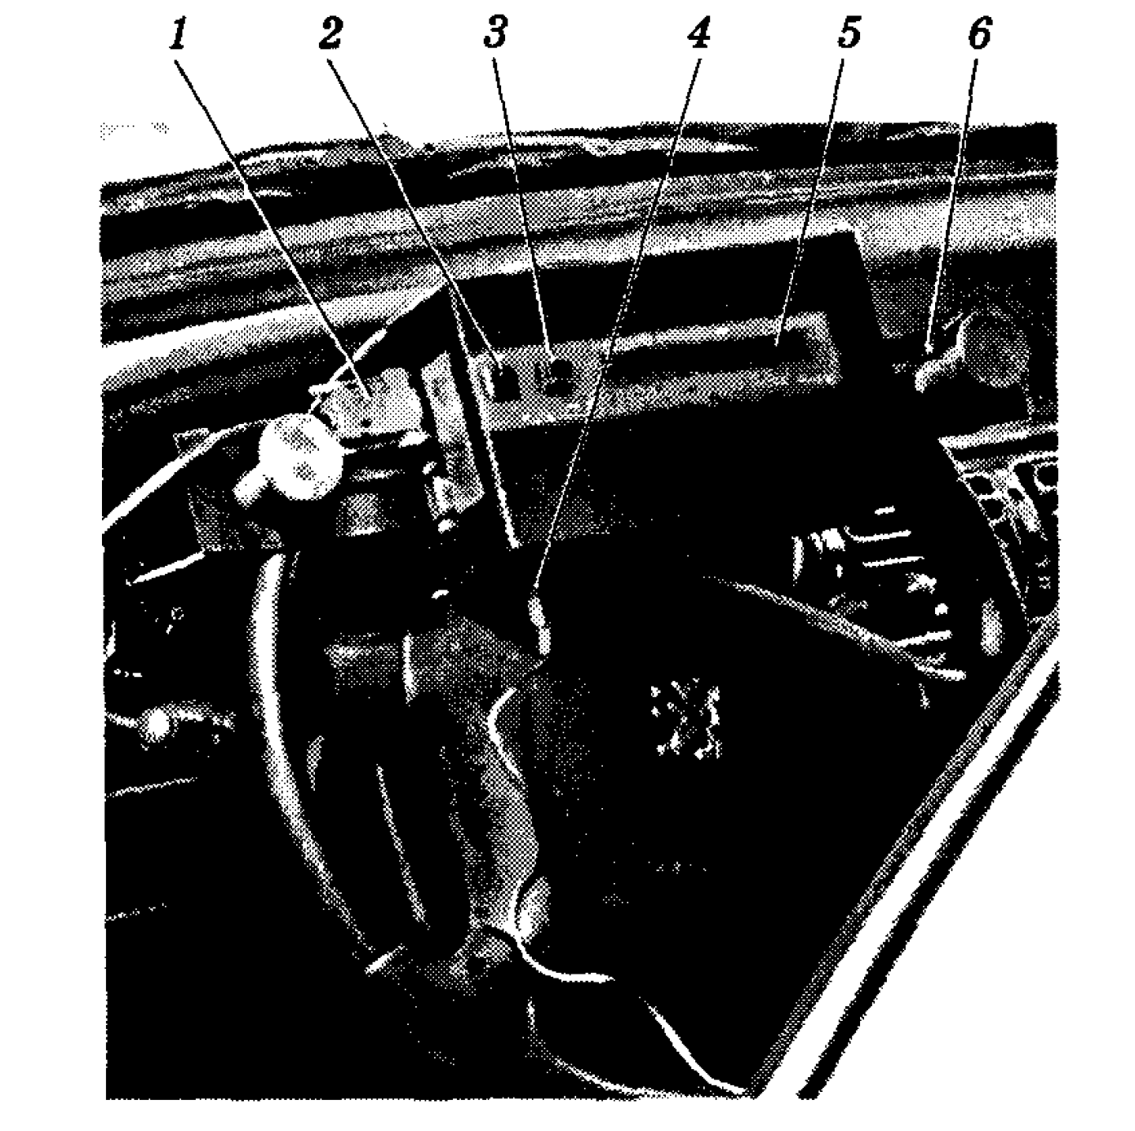
Рис. 1. Основной блок: 1 — сигнальный разъем; 2 — кнопка «Вкл»; 3 — кнопка «Сброс»; 4 — разъем питания; 5 — индикатор; 6 — захват
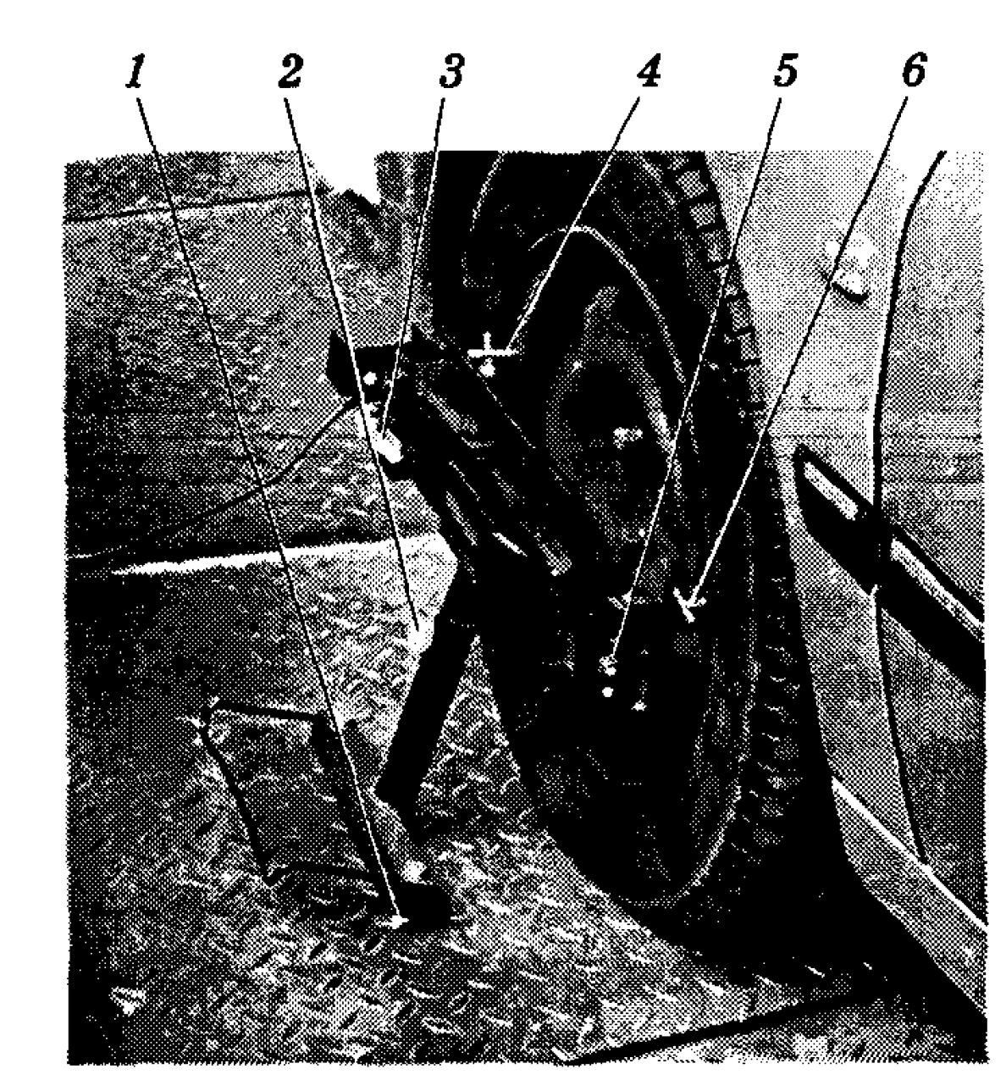
Рис. 2. Измерительный блок: 1 — опора; 2 — винт; 3 — флажок; 4,6 — упоры; 5 — гнездо датчика начала поворота колеса

При вращении рулевого колеса с закрепленным на нем основным блоком влево, датчик начала поворота дает команду микропроцессору основного блока на начало отсчета угловой величины люфта при достижении управляемым колесом заданного угла начала поворота. Инженер-диагност по звуковому сигналу и указанию на индикаторе изменяет направление вращения рулевого колеса. При перемещении управляемого колеса в другую сторону от исходного положения датчик начала поворота дает команду микропроцессору на завершение отсчета, а инженер-диагност слышит звуковой сигнал для прекращения измерений. На индикаторе высвечивается результат измерения.

Вопросы для закрепления, осмысления материала

1. Какие существуют конструкции рулевого управления автомобилей?
2. Какие нормативные требования предъявляются при диагностировании рулевого управления автотранспортных средств?

Рекомендации для самостоятельной работы:
1. Содержание лекции распечатать для формирования сборника лекций.
2. Завести тетрадь для закрепления лекционного материала.
3. Ответить письменно на вопросы для закрепления, осмысления материала.
4. Выполнить сканирование или фотографирование ответов и выслать на адрес эл. почты 7kovalenko@mail.ru до 9:00 15.10.2021 года.

